Ofício Vereador Nº 316/2022

São Roque, 20 de janeiro de 2022.

Prezada Senhora,

Venho, por meio deste, cordialmente solicitar motonivelamento e cascalhamento para a Estrada do Sorocamirim, Canguera, mais especificamente na região da Quinta do Nino.
As chuvas fortes e frequentes têm trazido muitos transtornos à cidade e toda vez que chove este trecho da Estrada do Sorocamirim alaga. Como pode-se observar pela foto anexa, o trecho não possui local para o correto escoamento da água, pois onde isso deveria acontecer possui um amontoado de terra. Dessa maneira, a água se acumula e escoa para o lado da entrada da Quinta do Nino, dificultando a passagem dos veículos e dos pedestres.
Isso posto, pede-se o motonivelamento e cascalhamento da Estrada do Sorocamirim a fim de evitar mais transtornos e principalmente acidentes.
Na certeza de que dispensará especial atenção a este Ofício, desde já agradeço, renovando meus mais sinceros protestos de elevada estima e de distinta consideração.

Atenciosamente,

Rogério Jean da Silva
(Cabo Jean)
Vereador

À
Ilustríssima Senhora
MARINA MAGALHÃES
MD. Diretora do Departamento de Obras da Prefeitura da Estância Turística de São Roque - SP
PROTOCOLO Nº CETSR 20/01/2022 - 15:55 841/2022/ah
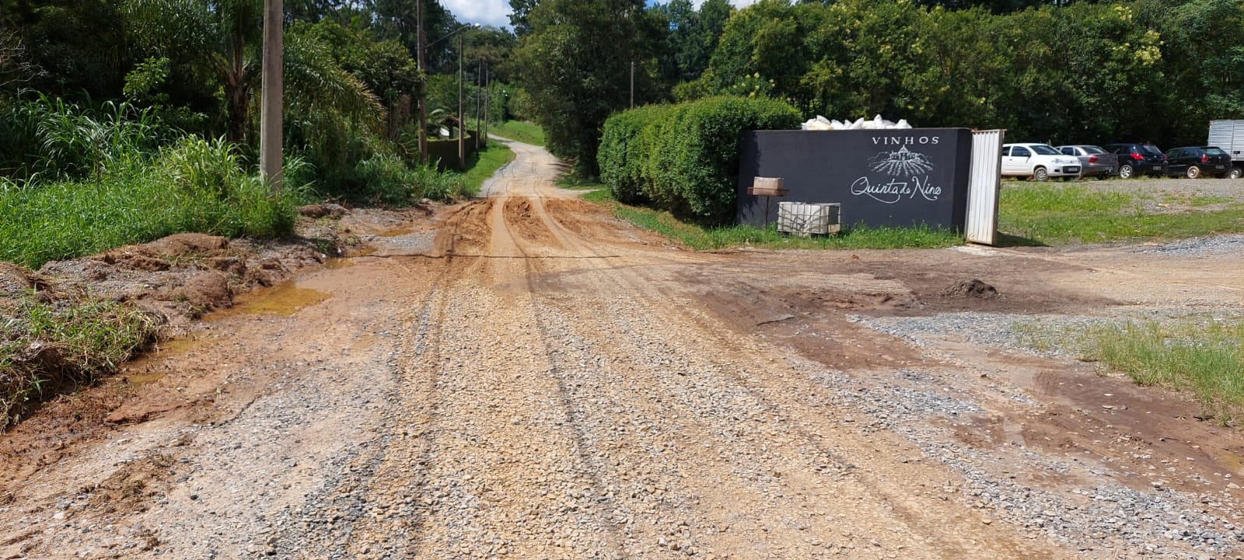

PROTOCOLO Nº CETSR 20/01/2022 - 15:55 841/2022/ah

